CECS cecs ×××-20××

中 国 工 程 建 设 协 会 标 准

施工现场和工矿临时营地模块化箱式集成房屋技术标准

前言
根据中国工程建设标准化协会《关于印发2019年第一批协会标准制订、修订计划》的通知（建标协字【2019】12号文）的要求，标准编制组经广泛调查研究，认真总结实践经验，参考国内外相关标准，并在广泛征求意见的基础上，制定本标准。
本标准的主要技术内容是：1.总则；2.术语；3.基本规定；4.选址规划；5.建筑设计；6.结构设计；7.设备与管线；8.生产加工；9.运输与安装；10.验收与交付；11.拆移、周转与维护。
本标准由中国工程建设标准化协会归口管理，由中国建筑股份有限公司技术中心负责具体技术内容的解释。执行过程中如有意见或建议，请寄送中国建筑股份有限公司技术中心（地址：北京市顺义区林河开发区林河大街15号，邮编：101300）。
本标准主编单位：××××××
××××××
××××××
本标准参编单位（以下排名不分先后）：
××××××
××××××
××××××
××××××

本标准主要起草人员：××× ××× ××× ××× ××× ×××
本标准主要审查人员：××× ××× ××× ××× ××× ×××

目 录
1 总 则 1
1.1 编制目的 1
1.2 适用范围 1
2 术 语 2
3 基本规定 3
4 营地规划 4
4.1 一般规定 4
4.2 营地布局 4
4.3 营地设计 4
5 建筑设计 6
5.1 一般规定 6
5.2 平面设计 6
5.3 立面要求 6
5.4 模块单元 6
5.5 防火性能 7
5.6 热工性能 7
5.7 环保 8
6 结构设计 9
6.1 一般规定 9
6.2 构件与连接 9
7 设备与管线 10
7.1 一般规定 10
7.2 给排水 10
7.3 暖通与空调 10
7.4 电气 10
8 生产加工 11
8.1 一般规定 11
8.2 材料 11
8.3 加工制作 13
9 运输与安装 16
9.1 一般规定 16
9.2 运输 16
9.3 安装 16
10 验收与交付 18
10.1 一般规定 18
10.2 验收 19
10.3 交付 19
11 拆移、周转与维护 19
11.1 一般规定 19
11.2 拆移 20
11.3 周转 20
11.4 维护 20
本标准用词说明 22
引用标准名录 23
附：条文说明 25
1 总 则 26
2 术语 27
4 选址规划 28
4.1 一般规定 28
4.2 营地布局 29
4.3 营地设计 30
5 建筑设计 31
5.3 立面要求 31
5.4 模块单元 31
6 结构设计 34
6.1 一般规定 34
9 运输及安装 35
9.3 安装 35
10 验收与交付 36
10.2 验收 36
11 拆移、周转与维护 37
11.2 拆移 37
11.3 周转 37
11.4 维护 37
附录A 施工现场质量管理检查记录 39
附录B 拆移检查表 41
Contents
1 General Provisions 1
1.1 Compilation Purpose 1
1.2 Application Range 1
2 Terms 2
3 General Requirements 3
4 Camp Plan 4
4.1 General Requirements 4
4.2 Camp Layout 4
4.3 Camp Design 4
5 Architectural Design 6
5.1 General Requirements 6
5.2 Plane Design 6
5.3 Façade Requirements 6
5.4 Modular Unit 6
5.5 Fireproof Performance 7
5.6 Thermal Performance 7
5.7 Environmental Protection 8
6 Structural Design 9
6.1 General Requirements 9
6.2 Component and Connection 9
7 Equipment and Pipelines 10
7.1 General Requirements 10
7.2 Water Supply and Drainage 10
7.3 Heating Ventilating and Air Conditioning 10
7.4 Electric 10
8 Production and Processing 11
8.1 General Requirements 11
8.2 Materials 11
8.3 Processing-Production 13
9 Transportation and Installation 16
9.1 General Requirements 16
9.2 Transportation 16
9.3 Installation 16
10 Acceptance and Delivery 18
10.1 General Requirements 18
10.2 Acceptance 19
10.3 Delivery 19
11 Disassembly Turnover and Maintenance 19
11.1 General Requirements 19
11.2 Disassembly 20
11.3 Turnover 20
11.4 Maintenance 20
Explanation of Wording in This Code 22
List of Quoted Standards 23
Addition：Explanation of Provisions 25
1 General Provisions 26
2 Terms 27
4 Location Planning 28
4.1 General Requirements 28
4.2 Campus Layput 29
4.3 Campus Design 30
5 Architectural Design 31
5.3 Façade Requirements 31
5.4 Modular Unit 31
6 Structural Design 34
6.1 General Requirements 34
9 Transportation and Installation 35
9.3 Installation 35
10 Acceptance and Delivery 36
10.2 Acceptance 36
11 Disassembly Turnover and Maintenance 37
11.2 Ddisassembly 37
11.3 Turnover 37
11.4 Maintenance 37
Appendix A Construction Site Quality Management Inspection Record List 39
Appendix B Disassembly Checklist 41

1 总 则

编制目的
1.1.1 为进一步加强临时营地工程建设管理，规范临时营地的规划、设计、生产、建造、验收、拆移和周转，本着安全适用、经济合理、技术先进、绿色环保的原则，制定本标准。

1.2 适用范围
1.2.1 本标准适用于临时营地工程3层及以下的规划、设计、生产、建造、验收、拆移和周转。
1.2.2 施工现场和工矿临时营地技术标准，除应符合本标准外，尚应符合国家、行业现行有关标准的规定。

术 语
2.0.1临时营地
提供相对优越的办公和生活条件，满足建设工程配套服务的各种非永久性建筑，简称临时营地。
2.0.2 模块单元
采用统一模数制作，由顶框、底框、角柱、墙板、门、窗等构件组成，可作为一个独立功能模块的房屋单元。
2.0.3 模块化箱式房屋
模块化箱式房屋是由模块单元组成的，一种通过标准化设计、工厂化制作、模块化安装建筑产品。
2.0.4 标准化接口
包括建筑模块单元与公共管网系统连接、建筑模块单元之间的连接部位，具有统一的尺寸规格与参数，并满足公差配合及模数协调的接口。

基本规定
3.0.1 临时营地规划设计应结合当地资源和实际需求，选址、规划、设计及建造等方面应遵循安全至上、实用可靠原则，以合理、高效的建筑设计流程和系统管控，达到人员安全、环境安全和运行安全。
3.0.2 应优先选用模块化设计、工厂化生产、装配化施工、一体化装修、信息化管理、智能化应用的模块产品，达到高效便捷、安全优质的目的，推动临时营地建设、运营模式的创新变革。
3.0.3 模块化产品的加工制造应符合设计和使用年限要求，实现工业化快速生产、快速装配，满足运输、吊装的需求。
3.0.4 模块化箱式房屋的设计使用年限宜为25年。
3.0.5 各类用房及配套设施应保证建筑结构安全，符合国家及地方建筑消防、节能、环保的相关标准规定。

4 营地规划

4.1 一般规定
4.1.1 总平面规划应布局合理、分区明确、流线便捷，应当遵循“大小适中、功能独立、易于管理、范围清晰”的原则。
4.1.2 总平面布局应综合考虑属地地理环境因素、工程项目建设因素、交通道路组织、综合管线布置、营区绿化布置、安全防护、场地排水等要素，做出科学、全面的总体规划设计。
4.1.3 营地危险化学品、易燃易爆品等危险源的距离应满足相关安全规定的要求。
4.1.4营地规划宜根据工程开发建设需求，预留可扩展空间。

4.2 营地布局
4.2.1 营地按照使用功能划分为办公区和生活区，各功能分区应结合自然条件和各区功能特点合理配置，避免相互交叉干扰和混杂分布。
4.2.2 营地整体布局应综合考虑朝向、日照、通风和防火等因素，并应符合国家、地方、行业相关设计标准要求。
4.2.3 营地交通道路应满足营地内部不同性质的使用要求，按照功能一般划分为主干道、次干道、支路、引道等，按照用途可划分为消防车道、运输道路、人行道路、疏散道路等。
4.2.4 办公区所在位置应方便车辆进出、通行，便于查找、易于到达，宜临近项目周边主要道路；办公区、生活区应与施工现场做明确的动静分区，动线互不干扰。办公区、生活区出入外部的道路、大门不宜与施工现场主要施工道路、主要出入大门共用，避免不带安全帽人员、施工车辆、机械之间相互交叉、干扰。
4.2.5 营地大门设置应符合下列要求：
1 营地大门设置的位置和数量应结合营地周边环境和施工现场平面布置确定。
2 营地主出入口大门一侧宜设置员工通道并配置门禁系统。
3 营地主大门一侧宜设置门卫室。
4.2.6 营地消防应符合现行国家标准《建设工程施工现场消防安全技术规范》GB50720的相关规定。

4.3 营地设计
4.3.1 营地道路周边可设置雨水收集系统，实现节水和水资源合理利用。
4.3.2 消防车道应符合下列要求：
1 消防车道宜为环型，设置环型车道确有困难时，应在消防车道尽端设置尺寸不小于12m×12m的回车场。
2 消防车道的净宽度和净空高度均不应小于4m。
3 消防车道的右侧应设置消防车行进路线指示标识。
4 消防车道路基、路面及其下部设施应能承受消防车道通行压力及工作荷载。
4.3.3 综合管线布置以营地总平面布置为基础，各种管线应布置合理、间距合适、便于施工和使用。
4.3.4 给排水管线布置应符合下列要求：
1 给排水管线应结合营地主要道路设置干管管线，结合营地建筑设置支管管线，管线流量和管径大小应能保障营地使用要求。
2 给排水管线预埋应保证管道位置、标高正确，外露的管口应做好临时封堵。
3 给排水管线和相关设施应采取防冻措施。
4灭火器的配置数量应按现行国家标准《建筑灭火器配置设计规范》GB50140的有关规定经计算确定。
4.3.5 车辆停放处宜设置冲洗设施，冲洗废水应排入污水系统。
4.3.6 室外给排水管道应选用耐腐蚀、可靠度高的管材，其接口形式利于快速安装。
4.3.7 检查井、阀门井、化粪池、蓄水池等给排水附属设施及构筑物应选用耐腐蚀、可靠度高的材质，宜采用利于快速安装的装配式一体化成品。
4.3.8 管道和构筑物的基础做法应符合现行国家规范相关要求。

5 建筑设计

5.1 一般规定
5.1.1 建筑设计应遵循功能实用性、少规格、多组合的设计原则，充分考虑构配件和设备的模数化、标准化、和通用化，应满足《建筑模数协调标准》GB/T50002等相关标准的规定。
5.1.2建筑宜采用集建筑结构、设备管线、装饰装修、智能化等一体化设计的模块化箱式集成房屋体系，同时满足建筑产业化及绿色建筑的要求。

5.2 平面设计
5.2.1建筑的平面设计应符合下列规定：
1 建筑的平面布置宜规则并根据标准模块的尺寸进行组合布置。
2 建筑平面设计时应考虑相邻模块单元构件的连接关系。
3 针对卫生间、厨房等功能特殊、管线密集的区域，宜采用独立模块单元。
5.2.2模块建筑体型应符合现行国家标准《公共建筑节能设计标准》GB50189的要求。

5.3 立面要求
5.3.1建筑的立面设计应符合规划要求，外立面宜划分合理、造型简洁，且与周围环境相协调。
5.3.2 用于办公、宿舍的房屋室内净高、楼梯踏步宽度、踏步高度应符合现行国家规范相关要求。

5.4 模块单元
5.4.1 模块单元规格尺寸宜按表5.4.1选用。
表5.4.1 标准模块单元规格尺寸（单位：mm）
分类 | 长度（L） | 宽度（B） | 高度（H）
标准 | 6055/8010 | 2990 | 2896/3500
走廊 | 5992/1930 | 1930/2990 | 2896/3500
5.4.2模块单元如下图5.4.2所示：
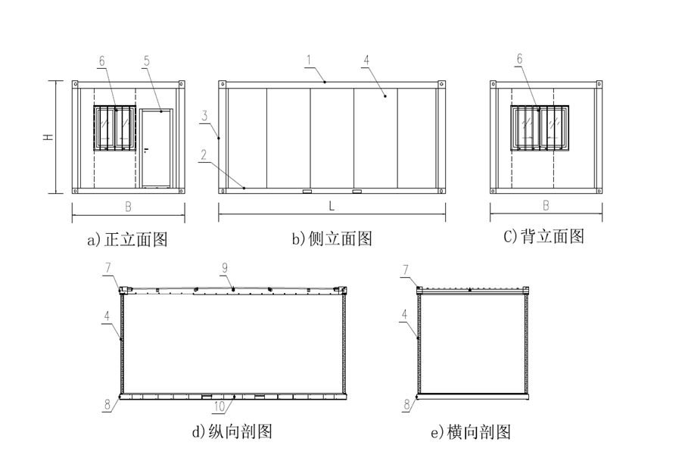
图5.4.2 模块单元标识代号示意图
1—顶框；2—底框；3—角柱；4—墙板；5—门；
6—窗；7—顶框主梁；8—底框主梁；9—顶框檩条；10—底框檩条
L—单个模块单元长度方向总外部尺寸
B—单个模块单元宽度方向总外部尺寸
H—单个模块单元高度方向总外部尺寸

5.5 防火性能
5.5.1 模块单元的部品部件应采用不燃或难燃材料，且应达到现行国家标准《建筑材料及制品燃烧性能分级》GB8624中A级材料的要求。

5.6 热工性能
5.6.1 模块单元的热工性能应符合表5.6.1的规定。
表5.6.1 标准模块产品的热工性能指标
地区划分 | 底框及顶框传热系数W/(m²·℃) | 墙板传热系数W/(m²·℃) | 备注
严寒地区 | ≤0.45 | ≤0.45
寒冷地区 | ≤0.45 | ≤0.60
夏热冬冷地区 | ≤0.45 | ≤0.80
夏热冬暖地区 | ≤0.45 | ≤0.80
注：表中的严寒地区不包括现行国家标准《公共建筑节能设计标准》GB50189中规定的严寒A区和严寒B区；模块单元用于严寒A区或严寒B区时需要另做保温处理。

5.7 环保
5.7.1 模块单元室内环境质量标准应符合《民用建筑工程室内环境污染控制标准》GB50325中Ⅱ类民用建筑工程相关规定。

6 结构设计

6.1 一般规定
6.1.1建筑的结构设计应符合现行国家标准相关规定。
6.1.2 结构与主体部件的选择应遵循安全、适用、快速、经济的原则。
6.1.3 主体部件宜选用耐久、免维护或少维护的产品和部件。

6.2 构件与连接
6.2.1 模块产品底部角件需与基础可靠连接，设计需满足现行国家标准相关规定。
6.2.2 各方向连接件宜单独进行计算校核。
6.2.3 模块与模块间应预留一定缝隙，宜取10mm~15mm，并用密封橡胶压条封堵。

7 设备与管线

7.1 一般规定
7.1.1 设备与管线系统设计应考虑方便检查、维修、更换，维修更换时不应影响结构安全。
7.1.2 模块产品的照明设计应符合国家现行《建筑照明设计标准》GB50034的有关规定，且符合表7.1.2的规定。
表7.1.2 电气性能要求
指标名称 | 单位 | 规定值 | 备注
功率参数 | kW | ≥3 | 标准箱
电气材料 | — | CCC认证
光源 | — | — | 节能型
注：具体根据设计使用要求确定。
7.1.3 室内布线宜采用暗装铺设，导线间和导线对地间的绝缘电阻值应不小于0.5MΩ。

7.2 给排水
7.2.1模块建筑的给排水设计应符合现行国家标准的有关规定。
7.2.2 模块单元的给水管道可选用塑料管材、金属管材及管件，排水管道可选用塑料管材、铸铁管材及管件，并应符合国家现行有关标准的规定。
7.2.3 模块内雨水管道应设置在模块角柱内。有组织排水时，雨水管应设置在外立面并连接可靠。

7.3 暖通与空调
7.3.1 采用多联式空调（热泵）机组时，所选产品能效宜符合现行国家标准《多联式空调（热泵）机组能效限定值及能源效率等级》GB21454的相关规定。
7.3.2 采用分散式房间空调器时，所选产品能效应符合现行国家标准《房间空气调节器能效限定值及能效等级》GB21455的相关规定。
7.3.3 空调室外机应统一设计、安装，应设置在通风良好的位置，不应占用公用人行道。

7.4 电气
7.4.1 房屋的电气设计及选用的线缆、管件、开关、插座等材料应符合国家现行标准《住宅建筑电气设计规范》JGJ242、《家用和类似用途固定式电气装置的开关 第1部分：通用要求》GB16915.1和《家用和类似用途插头插座 第1部分：通用要求》GB2099.1的相关规定，线路宜暗装敷设。
7.4.2 房屋应根据使用要求配置相应的电话及网络系统，电话及网络系统的设计及施工应符合现行行业标准的有关规定，电话及网络系统接口宜作为标准模块预制并集成在模块单元中。

8 生产加工

8.1 一般规定
8.1.1 箱式房屋的生产和安装企业应具备相应的安全、质量和环境管理体系。
8.1.2 箱式房屋的结构构件应严格按照设计图纸进行加工，当需要修改设计时应取得设计单位同意，并签署设计变更文件。
8.1.3 箱式房屋的生产加工前应编制合理的加工工艺流程，并建立质量保证体系。

8.2 材料
8.2.1 钢材
1 镀锌钢板的力学性能和化学成分组成应符合现行国家标准的有关规定。
2 模块单元主体结构采用的钢材设计指标应符合现行国家标准《钢结构设计标准》GB50017和《冷弯薄壁型钢结构技术规范》GB50018的有关规定。
3 模块单元承重结构的冷弯薄壁型钢的镀层应符合现行国家标准《连续热镀锌钢板及钢带》GB/T2518的有关规定。
4 钢铸件采用的铸钢材质应符合现行国家标准《一般工程用铸造碳钢件》GB/T11352的有关规定。
5 模块单元所使用的刚构件形状、尺寸、安装位置及公差等应符合图纸设计要求。
6 模块单元所使用的刚构件应无毛刺、飞边、裂纹、割伤等缺陷。
7 模块单元所选用的其它钢材应符合现行国家或行业标准规定。
8.2.2 板材
1 金属面夹芯板应达到现行国家标准《建筑材料及制品燃烧性能分级》GB8624中A级材料的要求。
2 金属面夹芯板基板厚度应不小于0.45mm，金属面夹芯板基板正面涂层厚度应不小于25μm，外观质量、尺寸偏差应符合现行国家标准《建筑用金属面绝热夹芯板》GB/T23932的规定。
3 金属面玻璃棉夹芯板的芯材密度不应小于60kg/m³；金属面岩棉夹芯板的芯材密度不应小于100kg/m³；夹芯板粘接强度应符合现行国家标准《建筑用金属面绝热夹芯板》GB/T23932的规定，芯材应均匀分布，并且每个剥离面的粘结面积应不小于85%。
4 底框用基层地板燃烧性能等级应符合国家标准《建筑材料及制品燃烧性能分级》GB8624中A级的材料的要求。
5 水泥基材料基层地板应为高密度类型，厚度应不小于20mm，不得含石棉成分，应满足国家现行标准《水泥刨花板》GB/T 24312和《纤维水泥平板 第1部分：无石棉纤维水泥平板》JC/T412.1的要求。
8.2.3 连接材料
1 普通螺栓应符合现行国家标准《六角头螺栓C级》GB/T5780和《六角头螺栓》GB/T 5782的有关规定。
2 高强度螺栓的规格、性能应符合现行国家标准《钢结构用扭剪型高强度螺栓连接副》GB/T3632、《钢结构用高强度大六角头螺栓》GB/T1228、《钢结构用高强度大六角螺母》GB/T1229和《钢结构用高强度大六角头螺栓、大六角螺母、垫圈技术条件》GB/T1231的有关规定。
3 自钻自攻螺钉紧固件的机械性能应符合现行国家标准《紧固件机械性能螺栓、螺钉和螺柱》GB/T3098.1的规定。
4 抽芯铆钉的机械性能应符合现行国家标准《紧固件机械性能抽芯铆钉》GB/T3098.19的有关规定。
8.2.4 装饰材料
1 装饰地板燃烧性能等级不应低于现行国家标准《建筑材料及制品燃烧性能分级》GB8624中B1级的规定，且环保等级不应低于E1级。
2 吊顶板为工厂内预制，应使用燃烧性能等级为现行国家标准《建筑材料及制品燃烧性能分级》GB8624中A级的材料。
3 胶粘剂中有害物质限量应符合现行国家标准《室内装饰装修材料 胶粘剂中有害物质限量》GB18583的规定，且不得采用丙烯酸酯类胶粘剂。
4 装饰材料宜根据营地工程及各功能单元的设计要求进行选择，并应符合国家相关标准的规定。
8.2.5 保温材料
1 顶框及底框内的保温材料应使用燃烧性能等级为A级的材料，保温材料中粒径大于0.25mm的渣球含量应不大于0.3%。导热系数应不大于0.04W/（m·℃）。
8.2.6 门窗
1 标准模块外门宜选用具有阻燃功能的钢质门或其他材质的门。
2 外窗宜选用节能型铝合金窗或塑钢窗，宜选用双玻或中空玻璃。

8.3 加工制作
8.3.1 钢结构加工要求
1 钢结构加工单位应配备必要的基础设施、加工及检验设备，并采用工装、夹具确保制作精度。
2 作业人员应熟悉图纸、工艺文件要求，经培训合格后上岗，并按照工艺流程进行制作，特种作业人员应持证上岗。
3 批量制作的构件应配备制作工装，构造复杂的构件必要时应进行工艺性试验。
4 冲压零件尺寸应按照冲压工艺卡执行，未注明零件公差的应按照国家现行标准相关规定控制。
8.3.2 焊接
1 焊接用的焊条和焊丝应符合《热强钢样条》GB/T5118-95和《气体保护电弧焊用碳钢、低合金钢焊丝》GB/T8110-2008的规定，焊接材料型号的选择，应与主体金属强度相匹配。
2 角件自身的焊缝及角件与主梁的焊缝应采用全熔透焊接，不得有气泡、夹渣等质量缺陷，表面应打磨平整。
3 所有焊缝需满焊，焊角高度不小于最小板厚，涉及到防水的焊缝要做焊缝防水检验。
4 角焊缝截面高度不低于5mm，平焊焊缝高度不低于3mm，宽度不小于8mm，焊缝对接时要求在结构前20mm处起弧，焊缝要求均匀饱满，焊后不得出现咬边、未焊透、焊瘤、烧穿、未熔合等缺陷，不得有漏焊假焊现象，所有焊道需进行打磨，打磨除去焊渣、飞溅等，不损伤焊道，保证不漏水。
8.3.3 涂装
1 喷涂前应对构件表面进行基层处理，确保构件表面无尘、无铁屑、无锈渍、无油渍。
2 构件涂装应符合下列规定：
1）构件喷涂或喷漆前应进行表面喷砂除锈，除锈等级应为Sa2.5；
2）外露构件涂层干燥后漆膜厚度应不小于80μm；
3）非外露构件涂层干燥后漆膜厚度应不小于40μm；
4）非外露构件为镀锌工艺处理的可不再喷漆；
5）干漆膜附着力等级应不低于现行国家标准《色漆和清漆 漆膜的划格试验》GB/T9286中规定的二级；
6）漆膜外观应均匀、平整、丰满，不得有咬底、剥落、裂纹、针孔、漏涂和明显皱皮流坠等缺陷。
8.3.4 内装
1 保温材料、装修材料等应分层铺设、并应按设计图纸顺序施工；保温材料应填充密实、饱满、牢固，可使用扎带或钢带固定；吊顶板和装饰地板安装应平整、整洁。
2 底框内装应符合下列规定：
1）基层地板铺设应整体平整，2m以内平整度应不超过3mm，且应没有软塌现象；
2）装饰地板采用卷材材料时，铺设前应清除地板面层污物，不平整处应进行预处理，铺装后不应有明显褶皱；
3）粘接胶剂涂抹应均匀，抹胶后静置待粘接胶呈拉丝状态铺设卷材；
4）卷材铺设应缝隙合理、便于焊接，铺设后应进行压实，压辊按压卷材，要求压辊顺着卷材长边方向按压，即沿着卷材或地板拼接缝的方向按压地板革；
3 顶框内装应符合下列规定：
1）保温材料铺设后，应进行吊顶框架面层的铺设；
2）吊顶面层或内装饰层安装应平整、牢固，接缝应严密、均匀、整洁。
4 金属面夹芯板与吊顶上下边框应安装平整、连接牢固，子母槽插接应严密，墙板接缝处不得透风漏雨；线盒配电盘等洞口四周位置应无压软现象，接缝处应打胶密封。
5 门窗及其他洞口四周打胶密封前，应将基层清理干净；打胶后溢出的发泡胶应清理干净。
8.3.5 电气安装
1 电气安装和施工工艺必须符合设计要求，并应符合《建筑电气工程施工质量验收规范》GB50303及《智能建筑工程质量验收规范》GB50339等相关国家现行标准的规定。
2 室内电气设备位置应按照内装设计图纸定位。
3 电气布线、布管应按照现行国家标准《建筑电气工程施工质量验收规范》GB50303及《智能建筑工程质量验收规范》GB50339进行施工和安装。导线应在PVC线管或金属线管内铺设，线管安装应固定在墙体轻钢龙骨空腔和吊顶空间内，并应通过金属管卡固定，固定位置处应设置加固件。
4 智能化系统线路不得与强电线路铺设在同一管路，与强电管路的平行铺设时距离应大于50mm，与强电线路交叉时应采用90度垂直交叉，且必须确保首尾连续，不应驳接。
5 电气管路穿过防火墙面时应采用防火胶封堵。
6 所有轻钢、配件的金属壳体、金属底盒、金属电缆桥架均应与主体钢结构做等电位连接，连接地线不小于4mm²。
7 严禁不经穿管直接埋设导线。
8 所有线管、电线安装完成后应进行检查，应点对点进行绝缘测试和通断测试。
8.3.6 给排水安装
1 水、暖管道与器具安装，应符合《建筑给水排水及采暖工程施工质量验收规范》GB50242的规定。
2 给排水及采暖管道在模块单元加工制作过程中应有固定措施，支、吊、托架安装应平整牢固，支、吊、托架的设置位置和间距应符合设计要求以及《建筑给水排水及采暖工程施工质量验收规范》GB50242的相关规定。
3 水、暖系统外漏的接口管线，应预留不少于150mm的接管长度；预留的管道应采用临时堵头封堵。
4 给排水及采暖系统中承压管道和设备在隐蔽前应做水压试验，非承压管道和设备在隐蔽前应做灌水和通水试验。实验合格后应将预留管道末端进行临时密封。

9 运输与安装

9.1 一般规定
9.1.1 模块化集成房屋的施工应编制专项施工方案；施工方案应包括工程概况、编制依据、施工计划、安装工艺技术、施工安全保证措施、施工管理及作业人员配备和分工、验收要求、应急处置措施、计算书及相关安装图纸等。
9.1.2 施工单位应向总包单位和监理工程师提供设备检验合格证、特种作业人员上岗证复印件并加盖单位公章，并对证件的真实性负责。
9.1.3 模块单元场内堆放、二次运输应符合下列规定：
1 堆放场地应为平整的硬地面，模块应按组装顺序有序堆放，相互之间留有一定的间隙，当为多层模块堆放时应加设临时固定安全措施。
2 对开洞口后刚度削弱的模块，应在运输、吊装中采取临时加固与防护措施。
3 应采取防止模块变形及表面污染的保护措施。
模块的起吊点严禁随意更改。确需变动时，必须经设计单位复核通过并出具书面变更手续。
9.1.4 模块单元安装前，施工人员应熟悉施工图纸及有关技术文件的要求，检查安装用的零部件的材质、规格、外观、尺寸、数量等均应符合设计要求。
9.1.5 未经设计单位允许不得对模块单元进行切割、开孔等。

9.2 运输
9.2.1 模块单元在运输过程中应设置必要的防护措施。必要时，应进行运输过程中强度和刚度验算。
9.2.2 模块单元在运输中应采取防水耐候装置包装。
9.2.3 项目施工前应提前组织安装人员进行施工现场环境勘查及基础验收。
1 现场需拥有足够的作业场地可容纳房屋模块的堆放、车辆作业的位置。现场符合施工作业要求的临时用水、用电设备。
2 外部环境勘查应满足如下条件：
外部道路需满足21米长、3米宽货车，25吨吊车进出场作业，道路宽度不得小于8米。外部环境如有建筑、树木、高架线、基坑等客观阻碍货车入场，要及时与建设单位沟通，可另选进场道路或使用小车倒运。

9.3 安装
9.3.1 房屋建筑安装前应首先正规现场人员进行安全技术交底和施工技术交底。安全技术交底主要内容是涉及施工过程中相关人员必须注意和遵守的规范和技术要求。施工技术交底主要涉及的内容是安装过程中对产品有关技术参数规定以及依照项目特点需注意的特殊位置安装节点。
9.3.2 模块单元进场后应进行材料、尺寸和外观质量等检验，合格后方可使用。
9.3.3 模块单元安装前应对其建筑平面位置和标高等进行复测，并对基础平面位置和高程进行复核及验收。模块化集成房屋地基采用条形混凝土地基基础，地基平整度公差须小于±5mm，轴线偏差±5mm，截面尺寸偏差±5mm。基础须设置排水沟，排水沟方向应朝建筑外侧且坡度不小于0.5%。基础部位应通风良好，无积水。基础形式适用于实土地基，地基承载力不应低于12t/㎡，如场地为填松土，需进行地基处理，确保基础不下沉。基础施工须严格按照基础图进行施工，端部箱体后侧与基础位置关系如下图所示。
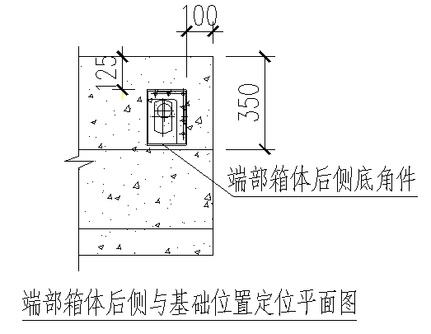
9.3.4 模块单元安装宜采用汽车吊、叉车等起重设备；吊装用钢丝绳、卸扣、吊钩等吊具不得超出其额定荷载，专用机具和工具经检验合格后方可使用。
9.3.5 模块单元开洞面积大可能引起吊装变形时，应采用专用吊装架或加固后吊装。
9.3.6 吊装与安装应按合理顺序进行，必要时应加设临时支撑或采取临时加固措施。模块化集成房屋按照项目方案平面图和施工地基基础图定位、安装箱体，模块单元以方案平面图的模块单元编号及轴线作基准，放线定位，确定详细尺寸。
1 按照定位线，从基础的一侧逐个吊装就位，箱体就位前缝隙留存可以通过调整间距木块控制；
2 模块单元就位后，可以通过使用紧线器或倒链将相邻模块的对角错位固定，使用撬棍微调；
3 模块单元吊装定位完毕，即开始箱体密封防水工序，宜采用T型密封条。
4 如建筑层数超过1层，在安装箱体时，要保证模块左右和上下在同一平面内，平面误差控制在±2mm；
5 左右箱体、层间箱体使用连接件紧固，连接件数量需符合设计文件及安装要求，箱体连接件必须拧紧，保证有足够的扭矩。
9.3.7 现场有需要安装门、窗时，应符合下列规定：
1 门、窗应采用专业工具安装，安装牢固、无松动。
2 安装时应采取保护措施，防止变形。
3 安装时要控制边长、对角线等偏差，注意门、窗顶部和底部与框之间的间隙。
9.3.8 现场有需要安装吊顶、墙板时，应符合下列规定：
1 吊顶、墙板应采用专业工具安装，应与钢框架构件吻合、无明显缝隙。
2 应采用从一端到另一端的顺序安装。
3 对已安装就位的构件避免用力晃动。
9.3.9 箱体之间拼缝应符合下列规定：
1 拼缝应连接可靠。
2 缝隙应做防风、防水、保温处理。
3 缝隙内填充垫块和保温材料，应先做封底处理。
4 缝隙两边高差偏差较大时应做拼缝过渡处理，且应外观自然。
9.3.10 构配件安装应符合下列规定：
1管道接口应按设计图纸及专项施工方案安装，应安装牢固，接口严密。
2 空调设备安装位置应按设计图纸及专项施工方案安装，支架应安装牢固，不晃动。
3 雨棚板、走道板、外挂楼梯应按设计图纸安装，支架应安装牢固，不晃动。安装时应采取必要的防护措施，以免掉落造成事故。
9.3.11 卫生间、厨房的给排水管线应按设计图纸安装，接头应采用专业工具连接，接口应牢固且做防水处理。
9.3.12 卫生间、厨房的排水管线应做好坡度处理。
9.3.13 在建筑屋顶施工未完成前，不宜拆除临时防水包装进入建筑内部装修作业。

10 验收与交付

10.1 一般规定
10.1.1 模块化集成房屋的成品及构配件运抵现场后应由安装负责人组织人员进行品种、规格及数量的验收，并形成记录文件，进场记录文件应包含成品及构配件数量、规格统计，包含运抵现场时已损坏物料的数量统计及损坏原因初步分析，损坏物料必须附有配套的图片文件作为记录。安装完成后应进行产品质量及安装质量的验收。
10.1.2 施工现场应具有健全的质量管理体系、相应的施工技术标准、施工质量检验制度和综合施工质量水平评定考核制度，施工现场质量管理可按本标准附录A的要求进行检查记录。

10.2 验收
10.2.1 施工质量控制应符合下列规定：
1 工程采用的主要材料、半成品、成品、建筑构配件、器具和设备应进行进场检验。凡涉及安全、节能、环境保护和主要使用功能的重要材料、产品，应按各专业工程施工规范、验收规范和设计文件等规定进行复验，并应经监理工程师检查认可。
2 各施工工序应按施工技术标准进行质量控制，每道施工工序完成后，经施工单位自检符合规定后，才能进行下道工序施工。各专业工种之间的相关工序应进行交接检验，并应记录。
3 对于监理单位提出检查要求的重要工序，应经监理工程师检查认可，才能进行下道工序施工。
10.2.2 施工质量的验收应符合下列要求：
1 工程质量验收均应在施工单位自检合格的基础上进行。
2 参加工程施工质量验收的各方人员应具备相应的资格。
3 对涉及结构安全、节能、环境保护和主要使用功能的试件和材料，应在进场时或施工中按规定进行见证检验。
4 工程的观感质量应由验收人员现场检查，并应共同确认。
5隐蔽工程在隐蔽前由操作人员自检合格，再通知相关管理人员进行验收，并最终形成记录文件，验收合格方可进入下道工序。
10.2.3 工程施工质量验收合格应符合工程勘察、设计文件的要求以及本标准和相关专业验收规范的规定。
10.2.4 工程质量验收应符合现行国家标准《建筑工程施工质量验收统一标准》GB50300及国家现行工程质量验收标准的有关规定。

10.3 交付
10.3.1 施工完成后，各系统、功能区域应有标识，编制移交清单、质量保修书、使用书及操作手册。质量保修书应当明确工程的保修范围、保修期限和保修责任等。
10.3.2验收、移交、培训等多个环节宜分阶段同步进行。

11 拆移、周转与维护

11.1 一般规定
11.1.1 营地拆除区域不得从事其他作业，应设置围栏隔离，并应设醒目警示标志。
11.1.2 营地拆除应遵守《建筑拆除工程安全技术规范》JGJ147和项目地相关管理规定，施工前应编制拆除技术方案，并制定应急预案。
11.1.3 遇到五级以上大风、大雾、雨雪和严重雾霾（红色预警）等恶劣天气时，不得进行营地建筑的拆除作业。

11.2 拆移
11.2.1 拆除工程在开工前，应熟悉原有设计图纸，针对该拆除工程特点作相关的技术交底。
11.2.2 房屋拆除前应对房屋进行断水、断电、断燃气工作，对各种挂配件迁移工作。
11.2.3 拆除顺序按照先装后拆、后装先拆的顺序进行拆除。
11.2.4 拆卸物料应码放整齐，变形和损坏的构配件应进行维修。
11.2.5 拆除后应按照附录B进行相应检查。
11.2.6 拆下的板材、构配件等材料，应及时传至地面，不得高空抛掷。
11.2.7 使用单位应负责做好影响营地拆除安全施工的各种管线的切断，迁移工作。
11.2.8 所有在屋面作业人员必须使用防坠器与安全绳进行可靠连接。
11.2.9拆除的螺栓、连接件及拆除用工具应妥善保管和放置，不得随意散放在操作平台上，以免吊装时坠落。
11.2.10 拆除营地建筑应降低材料破坏，提高半成品周转使用率。
11.2.11 拆除工作完成后应及时清理场地、清运垃圾。（放在拆移里）

11.3 周转
11.3.1 周转时不宜改变模块单元的使用功能。
11.3.2 设计使用年限或周转次数内的箱式房屋重新组装前，应进行检查维护，达到质量要求后方可使用；超出设计使用年限后，应经验定合格后方可继续使用。
11.3.3 应对模块部品部件及构件使用年限、次数、功能等信息进行相应记录，并建立档案。

11.4 维护
11.4.1 房屋及物料在拆卸维护后，应对构件使用年限、次数、功能能信息进行相应记录，并应建立档案记录。
11.4.2 箱式房屋的维护应符合下列规定：
1 当承重框架焊缝出现裂缝时，应进行除锈补焊。
2 构配件连接部位维修后应采取防锈措施。
3 当构件和板材超出变形限值时，应及时修复或更换。
4 对损伤的门窗及配件应及时修复或更换。
5 拆卸前，应检查吊装连接件的可靠性。
11.4.3 应向业主提供使用维护说明书，指导业主在使用期间按照模块化箱式房屋产品的特点进行维护工作。

本标准用词说明
1 执行本标准条文时，为了在执行中区别对待，对于要求严格程度不同的用词说明如下：
1）表示很严格，非这样做不可的：
正面词采用“必须”，反面词采用“严禁”；
2）表示严格，在正常情况下均应这样做的：
正面词采用“应”，反面词采用“不应”或“不得”；
3）表示允许稍有选择，在条件许可时首先应这样做的：
正面词采用“宜”，反面词采用“不宜”；
4）表示有选择，在一定条件下可以这样做的，采用“可”。
2 条文中指明应按其他有关标准执行的写法为：“应符合……的规定”或“应按……执行”。

引用标准名录
- 《混凝土结构设计规范》GB50010
- 《建筑抗震设计规范》GB50011
- 《钢结构设计标准》GB50017
- 《冷弯薄壁型钢结构技术规范》GB50018
- 《建筑照明设计标准》GB50034
- 《建筑灭火器配置设计规范》GB50140
- 《公共建筑节能设计标准》GB50189
- 《建筑给水排水及采暖工程施工质量验收规范》GB50242
- 《建筑工程施工质量验收统一标准》GB50300
- 《建筑电气工程施工质量验收规范》GB50303
- 《智能建筑工程质量验收规范》GB50339
- 《钢结构工程施工规范》GB50755
- 《家用和类似用途固定式电气装置的开关 第1部分 通用要求》GB16915.1
- 《室内装饰装修材料 胶黏剂中有害物质限量》GB18583
- 《家用和类似用途插头插座 第1部分：通用要求》GB2099.1
- 《多联式空调（热泵）机组能效限定值及能源效率等级》GB21454
- 《房间空气调节器能效限定值及能效等级》GB21455
- 《建筑材料及制品燃烧性能分级》GB8624
- 《建筑模数协调标准》GB/T50002
- 《绝热 稳态传热性质的测定 标定和防护热箱法》GB/T13475
- 《一般公差 未注公差的线性和角度尺寸的公差》GB/T1804
- 《钢门窗》GB/T20909
- 《建筑用金属面绝热夹芯板》GB/T23932
- 《水泥刨花板》GB/T24312
- 《焊缝无损检测 磁粉检测》GB/T26951
- 《紧固件机械性能 螺栓、螺钉和螺柱》GB/T3098.1
- 《磁性基体上非磁性覆盖层 覆盖层厚度测量 磁性法》GB/T4956
- 《六角头螺栓 C级》GB/T5780
- 《六角头螺栓》GB/T5782
- 《铝合金门窗》GB/T8478
- 《建筑外门窗保温性能分级及检测方法》GB/T8484
- 《色漆和清漆 漆膜的划格试验》GB/T9286
- 《建筑拆除工程安全技术规范》JGJ147
- 《住宅建筑电气设计规范》JGJ242
- 《纤维水泥平板 第1部分 无石棉纤维水泥平板》JC/T412.1
- 《钢结构模块建筑技术规程》T/CECS 507

施工现场和工矿临时营地模块化箱式集成房屋技术标准

附：条文说明

1 总 则
1.1.1 本标准规定的对临时营地工程建设的管理，包括办公区、生活区和综合运营区，其中附属的相关配套设施需满足管理人员和工人的生活需求。

2 术语
2.0.1 本标准中的临时营地是为满足建设工程需要，为管理人员和工人提供的工程配套服务设施，包括办公区和生活区等。

选址规划

4.1 一般规定
4.1.1 营地规划应充分考虑用地的日照、气温、地形、地貌等自然条件，用地周边的交通、设施等外部条件以及地方习俗等文化条件等。
4.1.2 营地场地选址应经过地质灾害评估，不应选择易发生滑坡、坍塌、泥石流、山洪等危险地段和低洼积水区域，应避开水源保护区、水库泄洪区、濒险水库下游地段、强风口和危房影响范围。
4.1.3营地与各类危险源的距离应满足相应安全防护距离等控制要求。对营地中存在的有毒有害物质应采取有效的治理和防护措施，进行无害化处理，确保符合安全标准。营地内不应有未达标排放或超标排放的气态、液态或固态污染物。营地的噪声环境、风环境、光环境的优劣直接影响使用者的生活质量和身心健康。

4.2 营地布局
4.2.1 营地用房的建设应综合考虑生活、办公以及施工作业的需要。办公区以办公、接待和会议等功能为主，包括：办公室、会议室、资料室、财务室、阅览室和休息室等。生活区以住宿、餐饮、娱乐和服务等主要功能为主，包括：宿舍、超市、餐厅、广播室、理发室、医药室、警务室和物业办公室等。办公区、生活区应与施工区域分开，并采用相应的隔离措施。
4.2.2 营地整体布局应结合营地的实际情况进行布局，布局方式宜采用对称式布局、不对称式布局和自由式布局。
4.2.4 营地主要出入口应满足施工作业需要，尤其是应急情况下的便利性。营地道路应与城市道路相连接，连接处的车行路面应设限速设施。

4.3 营地设计
4.4.1 营地交通道路按照功能一般划分为主干道、次干道、之路、引道等，主干路为连接营地的主要出入口道路，包括出入营地大门的主路、围绕在建工程的主路等。主干路必须采用硬化路面，宜使用装配式路面道路；次干路：连接营地内次要出入口道路，是主干路的延伸和补充。次干路应采用硬化路面，宜使用装配式路面道路；支路为通向营地内次要组成不封的道路。
4.3.4 营地内给排水管线的管线流量和管径大小应能保障营地使用要求。给水管线宜采用以下设置：市政给水管径DN100~DN150；生活区或办公区给水管径DN50~DN100；饮水终端水管管径DN20~DN25。

5 建筑设计

5.3 立面要求
5.3.2 房间单排布置时，疏散走道的净宽度不应小于1.1m；房间双排布置时，疏散走道的净宽度不应小于1.5m。疏散门的净宽度不应小于0.9m，疏散楼梯净宽度不应小于1.1m。宿舍用房室内净高不应低于2.5m，人均使用面积不应小于2.5m²。

5.4 模块单元
5.4.2 模块单元的基本组成如下图1所示。
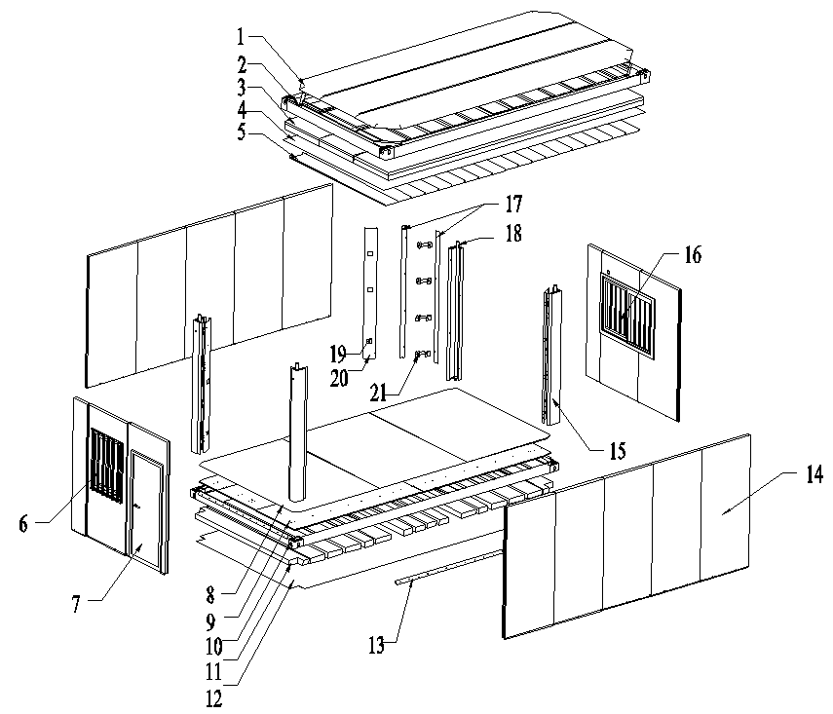
图1 模块单元示意图
1—顶瓦；2—顶框；3—玻璃丝绵；4—防水透气膜；5—吊顶板；6—W1窗；
7—钢质门；8—地板革；9—水泥刨花板；10—底框；11—玻璃丝绵；12—镀锌板；
13—墙板底端压件；14—墙板；15—角柱；16—W3窗；17—墙板测单压件；18—落水管；
19—插座；20—角柱包件；21—角柱包件支撑
模块化箱式房屋可以进行排列式组合和合并式组合。
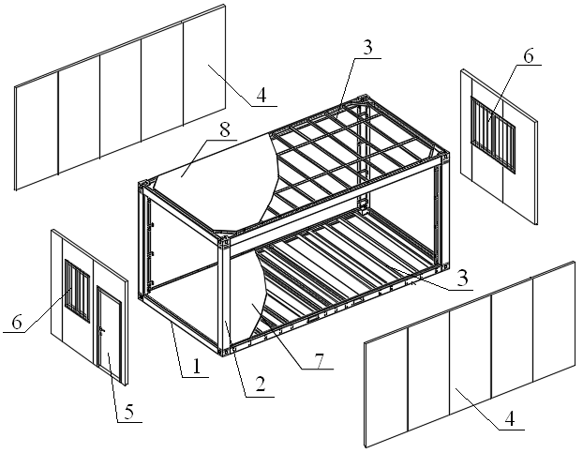
图2 标准模块单元
1-梁；2-柱；3-檩条；4-墙板；5-门；6-窗；7-地板；8-屋面板
1 排列式组合
排列式组合是指由多个不同功能的箱体，按顺序规则排列而成的模块化箱式房屋，如图3所示。小型办公室、宿舍可采用排列式组合方式。
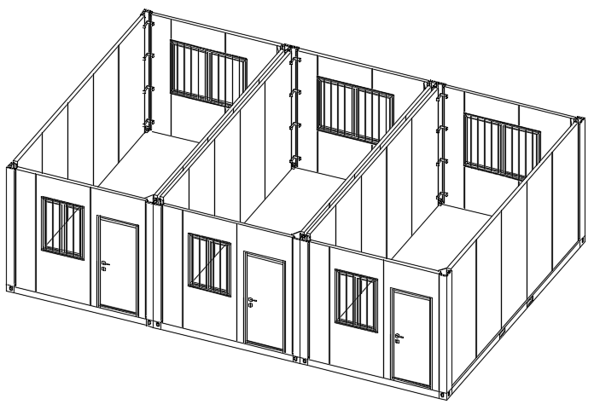
图3 排列式组合
2 合并式组合
通过取消相邻墙板实现空间的扩展与连通，以此作为一个功能模块化箱式房屋，如图4所示。大型办公室、会议室、餐厅等可采用合并式组合。
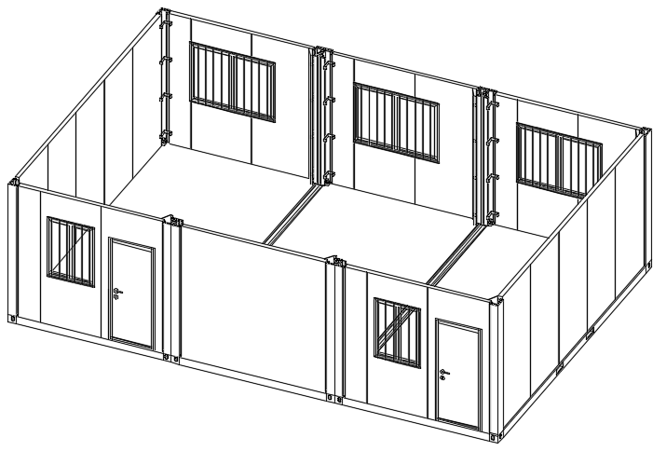
图4 合并式组合

6 结构设计

6.1 一般规定
6.1.1 营地建筑的结构设计应符合现行国家标准《建筑抗震设计规范》GB50011的相关规定。

9 运输及安装

9.3 安装
9.3.1 模块单元进场后，应提交模块单元出厂质量合格证明文件，出厂合格证明文件应包括模块单元的出厂合格证书、主要材料及构配件合格证；
主要材料及构配件相关性能检测报告，包括：钢材、节能材料和建筑门窗、部品等；出厂检验报告主要包括模块单元的规格、尺寸、配置、外观质量、装修质量、焊接质量、防火等内容。
测试报告包括：电气系统检查及试验合格资料文件；给、排管道水压、灌水试验合格资料文件；采暖设备、管线检查及试验合格资料文件等。
9.3.6 模块单元的安装宜按建筑物的平面形状、单元组合方式、安装机械的规格、数量、现场施工条件等确定安装顺序，必要时应加设临时支撑或采取其他临时措施。
模块单元进行叠合安装时，平面上应由端部向一侧顺序扩展，待第一层组合完成后，按照相同的方式在第一层的基础上组装第二层。
9.3.7 门、窗安装时应先除去标签、贴膜等外包装，避免安装后影响外观效果。

10 验收与交付

10.2 验收
房屋主体安装工程允许偏差应符合下表1 房屋主体安装工程允许偏差的规定。
表1 房屋主体安装工程允许偏差
项目 | 允许偏差 | 图 例
房屋底座中心线对定位轴线的偏移 | ±8.0 | 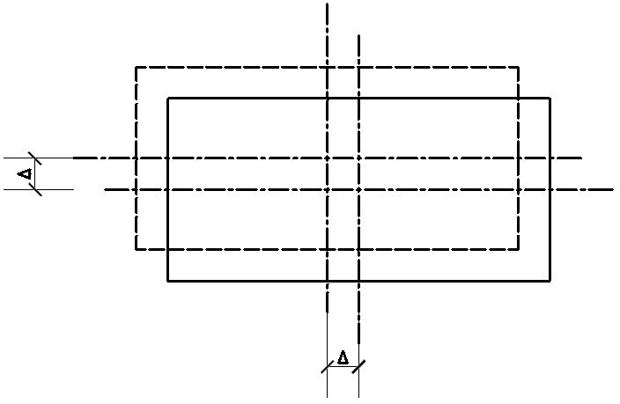
多层房屋整体垂直度 | ≤H/800+10 | 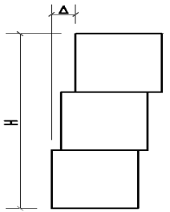
单层房屋垂直度 | ±10.0 | 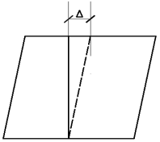
房屋顶部标高 | ±8.0 | 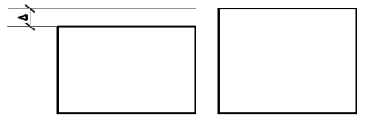
房屋底板和屋面板的  平面弯曲 | ≤L/1200 | 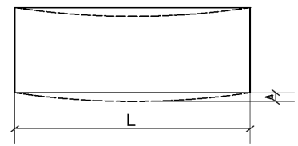

11 拆移、周转与维护

11.2 拆移
模块化箱式房屋的拆卸要编制拆卸专项方案，采取相应措施，避免或减少构配件拆卸过程中的损坏。拆卸后的构配件应码放在制定的安全区域内，并做好拆卸记录。
拆卸作业应由上而下，按顺序进行，禁止上下同时拆除。
拆除作业时，拆除区域应设置安全标识、警戒线，防止无关人员进入。

11.3 周转
模块化箱式房屋周转时，应根据拆卸清单记录，对于缺失的部品部件、设备设施及时记录补充，对于损坏的部品部件及设备设施及时维修和更换。
拆除后对模块结构安全和产品质量进行评估，对部品部件的缺失损坏情况做好记录并形成清单，按照模块单元功能、部品部件分类打包临时存放。

11.4 维护
模块化箱式房屋生产加工单位应配合建设单位，在灾害性天气及地震发生后，检查模块建筑物的各部件与连接，并对损坏部分及时进行维修。

附录A 施工现场质量管理检查记录
表A 施工现场质量管理检查记录
 |  |  |  | 开工日期
工程名称 |  |  |  | 施工许可证号
建设单位 |  |  |  | 项目负责人
设计单位 |  |  |  | 项目负责人
监理单位 |  |  |  | 总监理工程师
施工单位 |  |  | 项目负责人 |  | 项目技术负责人
序号 | 项目 |  |  | 主要内容
1 | 项目部质量管理体系
2 | 现场质量责任制
3 | 主要专业工种操作岗位证书
4 | 分包单位管理制度
5 | 图纸会审记录
6 | 地址勘察资料
7 | 施工技术标准
8 | 施工组织设计、施工  方案编制及审批
9 | 物资采购管理制度
10 | 施工设施和机械设备  管理制度
11 | 工程质量检查验收制度
12
施工单位项目负责人 |  | 年 月 日 |  | 总监理工程师 | 年 月 日

附录B 拆移检查表
表B 拆移检查表
工程名称
项目地点 |  |  |  | 层数/面积
编号 | 流程 | 检查项目 |  |  |  | 是否合格 | 备注
1 | 结构 | 1 | 屋面梁/檩条/地面梁框架/立柱/楼梯等  是否存在结构变型，扭曲等破坏
1 | 结构 | 2 | 框架构件是否存在生锈、开焊、切割等情况
2 | 连接 | 3 | 螺栓连接牢靠，未有松动，变型等情况
2 | 连接 | 4 | 装饰构件检查
2 | 连接 | 5 | 墙板，门窗插接密实
3 | 外观 | 6 | 墙板、框架是否有损坏，生锈，凹陷等
3 | 外观 | 7 | 墙板/地面是否有不易清洗的污点
4 | 门窗 | 8 | 门、窗是否正常开启，无破损
4 | 门窗 | 9 | 门、窗表面是否有磕损，掉漆现象
综合检查结果：

年 月 日

拆移单位 |  |  |  |  | 负责人

